(那家伙这次想干什么……)1 j# K& A5 E" i8 X  
8 M1 x, [" s7 o- x+ _7 b  
课间休息结束了，现在正在上课。我，佐藤裕也，一边盯着眼前座位上的好友山崎大辅(绰号:好色崎)一边这样想。他在不被老师发现的情况下，偷偷地把手机藏在教科书后面，一边操作“现实改变软件”，一边笑着。  
  
(这次又想玩弄谁的身体和常识?)  
$ R7 x/ Q5 Z) t1 @  
大辅拥有一款现实改变软件，这个应用程序允许他随心所欲地'改变''现实'。玩弄别人的身高、体重、胸围，改写性别等与身体有关的东西自不必说，还修改人的常识、记忆、认识等东西，并将其反映到现实中，真是离谱。因此，大辅玩得不亦乐乎，改变了班上的各种人。  
  
(没想到被骗了两次……刚才休息时的‘改变’，现在想想完全没有发现明显的异常。)4 R4 H5 I! R0 Y4 p6 Y  
# o9 a2 Q! z$ q2 i  
这个应用程序的可怕之处在于，不管修改的内容在常识上多么奇葩，除非大辅本人允许，周围的人就会理所当然地接受它的修改。在刚才的休息时间里，我的身体被变成了巨乳美少女，但我却理所当然地接受了，虽然我的身体上长着巨乳和阴部，可我还以为自己是男人(参照前篇)。  
  
(是谁?下一个被修改的是谁?)  
  
为了不被骗，我仔细观察着整个教室。目前还感觉不到异常……, _6 x- L2 L( a9 J  
: t8 o% x2 H7 a% Q$ e  
“嗯，序号是10号的人，看教科书的第40页。”+ m2 d7 |  z6 L1 e+ d  
2 A2 o) W) U& d' R/ I( E7 X$ M  
课程照常进行着。现在是语文课，国语老师外山老师这样说。顺便说一下，外山老师的外表，是金发双马尾露出乳沟的偶像般的美少女身姿，不过我之前已经知晓，所以知道不是新的变动(本来是50多岁大叔的他，被大辅塑造成美少女)3 j) W$ [6 @, i% d( U3 I& I  
  
“啊，好的。”  
: U& V3 F9 c% y- ~. S. u9 m* q* q  
被外山老师叫到的那个10号学生回答后站了起来。  
  
(10号是……应该是班长清水吧。)$ Q- M: w; ~! T, x  
, |4 Q: A2 v4 D/ Z) \* M  
被叫来的是担任班长、以勤奋认真著称的清水君。虽然他和我没什么交流，但大辅那家伙因为把色情书籍带进教室而被他责备过。我仔细观察他。  
  
“嗯……嗯……♡40页在哪里啊♡”1 U* B+ x8 P4 r$ D' ~' s. M9 w8 z  
" A! c* r* ^" s0 s; K3 m" t) b  
清水君一边翻阅着教科书，一边发出“娇滴滴的声音”。长长的“粉红色头发”随风飘动，过于丰满的“爆乳”摇晃着，性感地扭动着身体。  
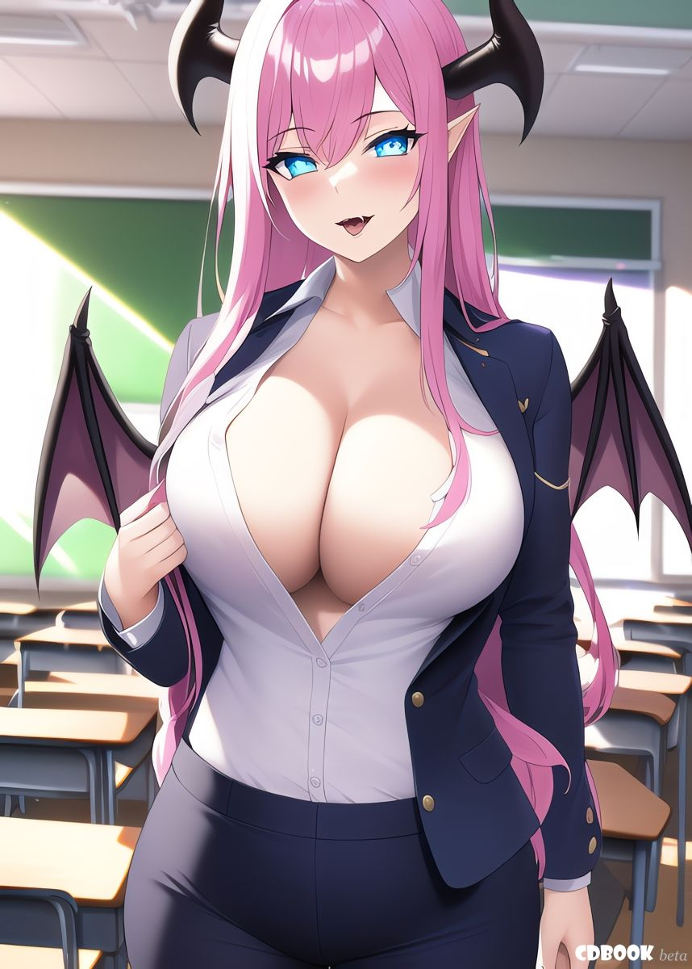 ; }: M4 f' s/ i0 r) n  
(啊，对了，清水君是个魅魔)& m1 X( _4 b/ y1 i" @7 \+ _1 }  
  
她那淫靡的样子让我心头一惊，但我马上就明白了。没错，他不是人，而是淫魔。因为是淫魔，所以做出诱惑人类男性的样子是理所当然的。他虽然是个男人，但既然是魅魔，所以有个胸部还有阴部也不奇怪。魅魔本来是虚构的生物，但这所学校接受魅魔的入学，并不稀奇。  
  
“好像没有问题。”  
3 K; Y0 X! y% Z+ C  
(嗯，清水君好像没什么特别的变化啊。制服还是男生的制服。)/ g5 w0 |3 \7 F8 @8 R) X+ u  
  
我看了看他的服装，他穿的是男生的制服。因为过于丰满的爆乳和淫乱的肢体，所以不合体型，但因为他是男子，所以没有问题。他恐怕没有被改变吧。; h& C9 `! S- N* |; @# r: U  
4 ^& R0 y  ^* M- a: [  
“嗯……♡啊，这里啊♪”- V7 d0 v0 `: p& ?4 k* H9 k5 B3 c  
& K' ?& k; \7 j9 i2 G( p" x* k  
(不过清水君还是一如既往的色情啊。真不愧是魅魔。虽说是男人，也会兴奋的。)  
  
看着他一边魅惑一边翻看教科书，我不由得兴奋起来。就算清水君再怎么是个“男人”，看到那淫魔的身体也无法反抗本能。看向下半身，我的弟弟正在裤子下面慢慢长大。  
) P$ M- h, v& s# o. D4 p  
虽然只是单纯的古文朗读，却莫名地色气。每当他发出声音，总觉得教室里弥漫着一股色情的味道。可恶，这么好色的男人当我们班的班长，简直太棒了。+ ^5 b& V0 u1 ~. G8 z1 @  
9 U' ]* u% w! n) y0 ^. K- X+ B  
(对了，比起现在随时都能看到的清水君，更应该去寻找大辅的改变对象。)  
+ x& `; N8 c6 `% _* C  
我抑制住弟弟的勃起，再次寻找是否有什么变化。眼前的大辅本人看着朗读的清水，只是咧着嘴笑。清水君有什么改变吗?嗯，我觉得没有什么奇怪的地方……: Z7 w1 s3 v/ h& ~/ X  
  
之后也仔细观察了教室，但没有发现异常。铃声响起，下课了。3 K; \) l  R+ ^2 G9 T3 D  
- ~2 i  v! `0 B  P) i* A  
(结果什么都没发现啊……), v2 e2 O7 m) j3 ]  
  
遗憾的是，不知道这次大辅做了怎样的改动。倒是大辅下课时就露出满足的表情。+ u6 D' l, F( G& b% ?  
* ]1 V6 _/ Z7 A- G- d7 \" l  ]  
“大辅，这次没改吗?我感觉还是原来的班级。”  
  
我问大辅。完全不知道，向他寻求答案。  
  
“哦，你没发现我那么关注清水那家伙吗?”  
0 n) |" N/ {; ], B  
“啊?你对清水做了什么?”, F1 M2 R) j- `# b" X/ z  
  
我猛地转向清水君，但没发现。还是往常那个认真、色情、古板的他。现在也像班长一样责备不良的同学，作为惩罚，用口交吸着不良学生的精子。他吮吸鸡巴，发出“吱吱”淫靡的声音，一如往常。% [" r- v- F5 G# N  
  
(嗯?口交作为惩罚……?)0 {' f6 R  I6 n$ k  
  
那一瞬间，回忆涌上心头。那就是戴着平底眼镜、梳着平头、一本正经的清水君。不是魅魔，而是作为人类男子的形象——  
  
“啊、啊? !是啊!怎么可能有魅魔! !”  
  
这时我终于发现了被改变的事实。对了，我们学校的男班长怎么可能是魅魔呢?怎么回事，为什么我到现在才意识到这一点?3 M. d; ?* N6 y2 V% T  
  
“啊，你终于注意到了吗？哈哈。制造出像魅魔这样的虚构存在都没发现，现实改变软件果然很厉害啊。”# [; _  k0 U; {7 W; \) s  
  
大辅笑着说。看来我又被骗了。9 z* X* q, E: Z: v# z- d/ Z4 v  
  
“咳……我还以为这次不会被骗了呢……! !”- t* l' ?7 v$ l3 H! y- Y7 F  
% M2 ?8 G, t- b& G  
那么小心翼翼了还是看不出来，看来还是放弃对抗现实改变软件为好。$ V# L0 C+ d$ m, J+ @  
  
“对了，大辅!别光骗我，让我也试试那个现实改变软件吧。你本来就想和我一起用，所以才告诉我这件事的吧?”1 Y  \$ K7 a+ E: L0 Z% s  
9 j6 U8 G% d! D7 K  
或者更确切地说，像这样的东西自己使用比与它对抗要有趣得多。我想起课间休息时被告知的话，对大辅说。- Y: w# n$ b4 [' L: g+ Q$ W  
0 M: F) d2 O" V6 t& |8 c9 O+ R  
“啊，想想也是，抱歉，你的反应太有意思了。”. j5 i. q% M6 [) q7 w6 Z8 V  
  y5 c' {; Z5 ^* f8 E0 y  
“你……嗯，那也行。那也告诉我使用方法吧。”  
  
我惊讶于大辅的恶作剧，看了看他的手机。上面密密麻麻地显示着各种各样的数值。  
  
“这是刚才清水那家伙修改的数值，你看，这里的‘种族’一栏不是变成了魅魔吗?”  
  
大辅指着写着这句话的地方，名字一栏写着清水，确实，关于外表的信息，和眼前的清水君一致，除此之外的部分，和我所知道的原本的清水君一致。/ D" c! l4 w) G- v4 t2 i& M  
& Q/ B) l8 O, C0 N- _( z0 H2 |  
(胸围是120cm吗……他以前是男人啊。)# M. F- v* L3 M) Q9 T4 f  
+ ~. N4 Q, J/ L, S4 e  
我交替看着数值和眼前的清水君，再次感受到现实改变软件的厉害。大辅玩弄着这些数值，我看到眼前的清水君发生了天衣无缝的变化。把胸围120改为240后，他的乳房变成了不切实际的巨乳。反之，如果从240改为60，就会变成和小学生一样的平板。  
& G8 u& X2 c/ o  
我就这样从大辅那里学到了应用程序的使用方法。" N. M2 v7 V( h, y$ j3 I; W  
- e  a! o1 c! M: a: @  
= =& y+ ?: ^: p9 B6 r6 U1 ^  
  
“好吧，基本的部分都教给你了。剩下的是应用方法……嗯，这个还是实际体验一下比较快。”  
  
大辅说完，又开始摆弄起软件来。这次又有什么企图呢?  
  
(啊——眼前扭曲了……)5 Q. {& l0 U3 K  
1 f/ X6 k" `# i/ z  
因为现在是被大辅“许可”了，所以在改变的瞬间能感觉到些许的违和感。恐怕是我的身体被改写了吧。有一种奇妙的感觉，感觉自己不再是自己了，还不习惯。' b* C! b3 D% D- @3 k1 K& p  
- M2 F$ l5 \* `$ H  
“好，改完! 感觉怎么样，裕也?”  
' o9 H7 y2 a3 ~  K6 c: C6 r) b7 K  
“嗯，特别奇怪的感觉……又变成女人的身体了吗?”  
5 {- J( O$ Z4 e, g8 F  
我立刻检查自己的身体。最先映入眼帘的，是我这个男人根本不可能看到的隆起的胸部。马上就知道刚才也变成了女人的身体。仔细一看，她还穿着裙子，服装也变成了女生。因为说到应用，我以为会像清水君那样的非人类修改，但好像不是。它的应用在哪里呢?4 u" V9 B. _4 {; ~+ V" G, n  
  
“说女人的身体没错……不过，你去厕所照照镜子吧♪啊，当然是去女厕所。”4 m, H$ V4 U7 ]" j  q  
  
大辅笑眯眯地看着我的脸。我不太明白，按照他说的走向女厕所——- X2 b" r8 g4 l- ~  j) }& W  
4 }1 G4 W, i  B- k* [  
“什么?”+ @& f+ k: y2 Q/ Z  
  
看到镜子的瞬间，不由得叫了起来。镜子里映出的是一个和原本的我完全不同的女子。但是和刚才不同的是……她对那个女人的身影非常眼熟。  S9 U5 [; P$ N% R# N7 P1 ?  
# V" l1 k. W$ R* c  
“南同学?”6 V3 x- ^- ~$ z  ~5 C! Z  
: A$ X  ~% D3 A  
画面里出现的是我的同班同学南茜。粉红色蓬松的双马尾，精致的美少女脸庞。过短的裙子和撑起校服上衣的丰满胸部，无论怎么看，我的样子都和茜同学一模一样。: C; _: q6 T% Q  
 . u  ?7 a- r6 _& Q  
“哼，吓到你了吗裕也?”  
  
“什么? !后、后藤同学?啊，难道是大辅?”4 N2 H- C  k; l* Z; M: v  
4 L  X8 f' E+ S9 H, g  K' K  
正当我对自己的样子感到惊讶时，一个长得像茜同学的辣妹朋友后藤皋月的人微笑着对我说。但从他的语气中，我直觉那不是皋月本人，而是大辅。1 M" Q# i- Y( D9 o: K" f+ Y  
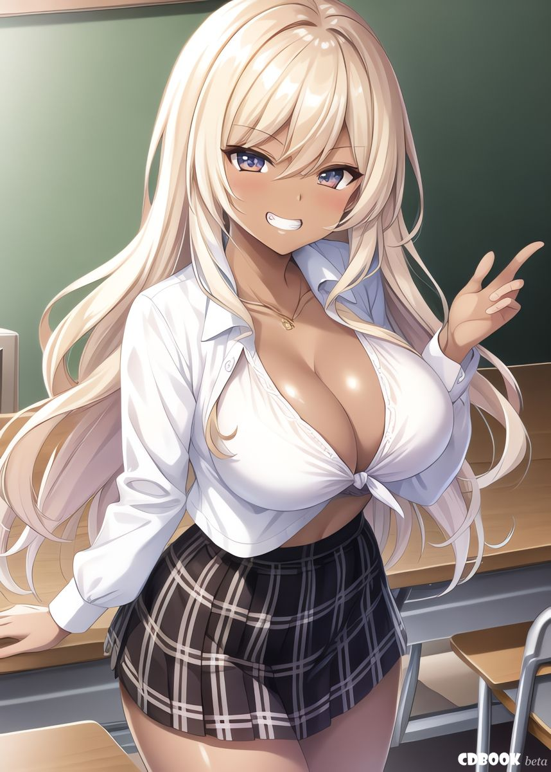  
“不错!我用app替换了我和皋月的身体，你和茜的身体。”  
1 `  A" m6 u+ `/ _3 {+ X  
大辅一边用皋月同学的身体摆出性感的姿势，一边说道。) t0 L9 H5 P- p; s9 {  
  
= =  
& \: C2 p/ n4 I  
我们以她们的姿态回到了教室。大辅说，我们不仅在身体上，在立场上也像她们一样。  
  
“茜，周末不要忘记唱卡拉ok哦~ ! !”8 I# d1 u" i* w; n  p( ^2 |1 S  
  
“啊，好……(大家真的把我当成茜同学了……)”  
  
证据就是，平时没和我说过话的女生把我当成茜同学来搭话。2 r5 d0 K4 U# m* B9 |  
" V7 G! d! C7 Q* X3 S  
“嘿嘿，很厉害吧?不只是单纯地玩弄数值，如果‘复制粘贴’别人的数值的话，也可以变成别人本身。”  w' s! ?& ]1 J& E% v0 {  
$ p9 }' u. ^, g: T( i  
我正为这种状态感到困惑时，大辅摇晃着胸部，用着皋月的脸，给我看应用程序的画面。皋月同学是所谓的黑辣妹，在我们学校的女生中尤为色情。据说她还有个干爹。  
  
“啊，这太厉害了……怎么说呢，同样是女人，但一想到那是熟悉的同学的身体，我的心就开始怦怦直跳……”  
  
我和大辅一起走在走廊上，凝视着映在玻璃窗上的自己。那确实是同班同学茜的样子。我笑时，映在玻璃上的茜同学也笑了，我揉了揉自己的乳房，玻璃里的茜同学也揉了揉自己的乳房。  
2 i$ c1 d2 O, f! i/ Z* H  
这与单纯变身成女人揉胸部有着不同的背德感。  
  
“对吧?”% b' H& G  S- o/ l- a  
, r& E  [5 X9 M: x: x" m' j7 w" ^  
大辅一脸得意地看着这边。虽然周围会投来各种各样的视线，但因为大家都认为她是真正的皋月同学，所以谁都不会有疑问。反而是男生把注意力集中在她的胸部和大腿上，明显用色情的眼神看着她。这种被关注的感觉让我有些毛骨悚然。  
  
“然后呢?变成茜同学的身体倒还好，接下来怎么办呢?现在已经放学了，没有课了……”  
7 g& Q- c' l3 P) d* k0 W  
“啊，你看这个。”& A/ o7 }' K& X8 v( `, I  
+ K. _3 h9 N+ w3 E6 E& }2 z! A  
说着，大辅把手机屏幕递了过来。那不是安装了现实修改软件的大辅的手机，而是皋月的手机。屏幕上出现了一个聊天画面，应该是交友软件。看内容，好像是皋月和干爹的对话。她认干爹的传闻是真的吗?  
8 D7 X7 K# _9 X* I8 K, ^6 v  
“今天试了各种各样的改变，但你没有用女人的身体做过性行为，是吗。”  
$ O& r. F$ l/ M( O4 i. t  
大辅这样说道。总之就是变成皋月同学和茜同学，好好享受干爹的性爱。我也想试着和女孩子做爱，这点我也不反对，但是……  
  
“嗯，不过我可不想和肮脏的大叔做爱。”  
  
“啊?那怎么做呢……”  
6 I0 u# y' }! b6 ?& I  
“这个嘛……”) j' h' R0 g7 R7 t  
$ E% M- o  c7 ^! f0 R8 H  
大辅又向我说明了另一个“改变”。  
7 L) @# g) p3 G/ _  
※  
  
“原来如此，那就没问题了——不，倒不如说开始兴奋了♪”% p4 G2 K- X) g4 }- F  
  ^3 l& W" S, e, g) a% B& F  
“就是这么回事♪好吧，到约定的卖淫场所去吧!”6 j; z; C; H! b! q1 w( V3 Z1 V8 |  
  
听了大辅的说明，我们的情绪都高涨起来，就这样离开了学校，向卖淫场所走去。  
2 U+ i5 K/ l  w, G+ }  
= =  
; O- ]% T  A1 {' f  
“啊……你们是皋月和茜吗?”  
  
我们到了酒店街。又等了五分钟左右，有人从后面喊了一声。回头一看，他有一个标记，是我事先在聊天室里决定的。- t# d/ w9 _- c- c- R" |  
  
“好的，是这样的。今天请多关照，干爹。”  
! P# d1 _7 T6 {* j1 o8 S9 Y; G* K  
大辅化身成辣妹，用轻快的声音向他打招呼。我心想这家伙是演技派啊。" ?0 V0 x2 [% i( d  
  
“我是茜。请多关照~♡”" p! q2 y* I% K  
  
我也模仿大辅，像辣妹一样打招呼。用手臂强调胸部，让大叔看我的乳沟。8 F6 A+ _1 D7 r# E: x! v" `) `" C  
( r' }8 [( A1 }! {3 r  
“哦哦!好大啊，你们两个都……比我发的照片还厉害……哈、哈……!”  
  
大叔凝视着我们的胸口，喘着粗气。还没进酒店就有这种感觉……果然是个好色的变态大叔。4 h, Z  l5 n: V, i) e; N, a5 U  
- |( Y1 l% ^( C; U  
但是，看到大叔的样子。我在心里爆笑起来。因为眼前的大叔一边看着我们的乳房，一边摇晃着“自己的乳房”。+ h0 l; G. H8 N3 W+ n! X  
8 N  \! q, Y) _9 ]! S0 M2 J0 g  
眼前的这个男人——那样子不是油腻的大叔。虽然穿着大叔式的西装，但丰满的胸部、没有多余赘肉的下半身、睫毛浓密的眼睛、粉红色的嘴唇、可爱的表情……. w# c' N. a: c6 f  
  
(哇~，干爹变成了偶像的样子了)! k' l8 n$ ?/ E7 j  
: G3 ?, i2 L* f$ A' C, {' n  
眼前的干爹，和电视上经常看到的超人气偶像组合的中心人物高桥夏美一模一样。没错，大辅那家伙就是通过现实改变软件，把高桥夏美的容貌“复制粘贴”给了大叔。) V+ m' S4 u) e  Z7 y* _6 E2 B+ V( g  
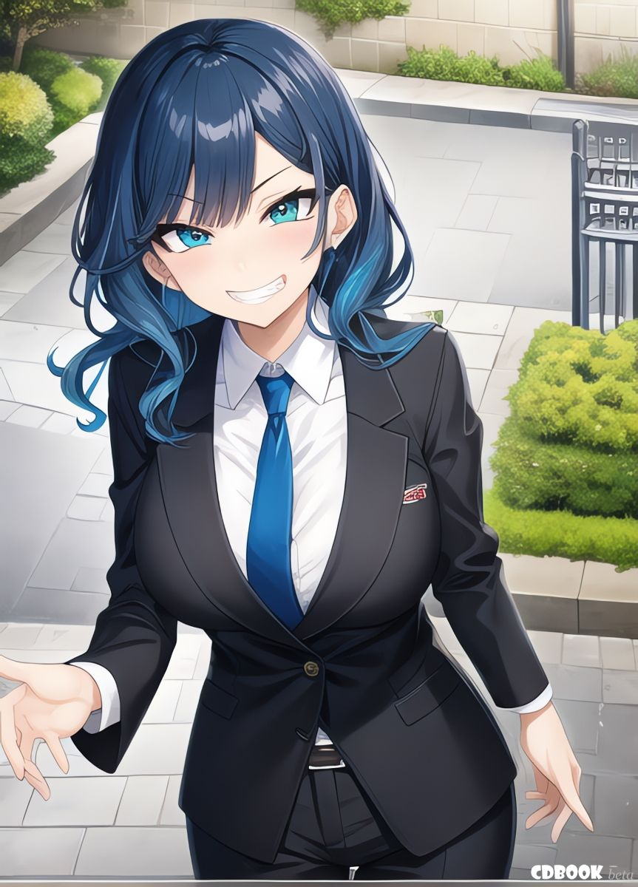 : V& N7 S9 i1 h; ?  
“呵呵，呵呵……那么，走吧茜，皋♪啊，这是今天的谢礼。”" s7 B: J: y& j) G& K  
* q7 V/ Y" O  J1 D  
大叔以偶像美少女的面孔恶心地笑着走进了酒店。  
2 W0 `5 u- b6 r" y- t, l" z  
= =8 O+ ?9 @7 Q, n9 G$ t  
& `2 l  y8 d/ q  ~8 I  
“哇，好大的房间啊……”  
4 O3 L; a. @1 L* v3 ^4 E- D% `  
我们走进情人旅馆的房间，看着里面的装修。墙上巨大的镜子、特大号床、带顶棚的大床等，每一样都给人一种高级感。我们一边观察第一次进入的情人旅馆，一边脱下衣服，冲了个澡。  
: A2 u) `/ P& o  
“啊……哈、哈……♡。”8 o1 y# H: F$ j; K$ b# r  
  
而在房间中央的床上，偶像脸的大叔正把我们的换装镜头当作小菜，打手枪。顺便说一下，她的脸和身体都和偶像高桥夏美一模一样，只有肉棒还是大叔的样子，变成了所谓的扶她一样的状态。谁都憧憬的国民偶像，拼命玩弄小鸡鸡的样子，既色情又滑稽。  
  
“好吧♡叔叔♪我准备好了哦。”6 Y3 `3 P+ H6 y4 S+ k$ z  
1 |  \7 I) ]9 \6 K+ A  o; U. w  
大辅那家伙冲完澡，一边嗲声嗲气地说着，一边靠近大叔——夏美的身体，抱住了她。我也配合大辅做了同样的动作。  
  
“呵呵，好可爱的两个人。那，那就先让我们做点事吧!你们能不能玩弄一下我的胸部?”$ p- j0 A9 z( O6 R: Q) ], l  
  
大叔这样对我们说。现在的他虽然是男人，但身体是女人，所以觉得自己有巨乳是理所当然的。我们立刻吮吸着叔叔——夏美的乳房。  
5 _* j+ `# }7 ^  v, |+ ?  V0 _  
(哈哈，这就是那个偶像的胸部!)9 C  v$ i8 A& L: {: A* H6 Z  
4 o  z- A/ F. M2 `+ }  
夏美的乳房很柔软，像棉花糖一样甜。乳头在嘴里滚动，感觉仿佛又变回了婴儿。" {. c! A" J2 n  
/ h& Z) y( Q) E4 t! h* B4 t, n  
“哦~♡哦~♡两个人都很好哦~就这样……!”  
8 ]& ~6 D0 J4 l2 W8 s2 m  
夏美(叔叔)被我们吮吸着胸部，舒服得浑身发抖，淫靡而激烈地喘息着。  
  
我们就那样继续吮她的奶。夏美的乳房被我们的舌头吐出唾液舔弄得滑溜溜发亮。  
  
“叔叔，我们接吻吧♪”' Q/ G' _/ Y& c  
  
“哦哦♪”$ N$ h8 O0 `, Z' `  
$ t1 N! Z6 b1 x4 Q# E  
然后我和夏美(叔叔)接吻，舌头和舌头交缠，做了一个深吻。夏美的嘴唇柔软香甜，那是大叔毫不客气的、想要把一切都吸干的、像蹂躏一样的吻。我的头脑因此变得火热起来，越来越兴奋。  
  
“‘哈……♡哈……♡’。”  
  
(原来如此，这就是大叔的技巧啊……确实，这是我和大辅做爱时无法体会到的……love)  
& K! [  M5 H+ e  }8 h  
我和夏美(叔叔)互相揉着对方的胸部，一边做着更深的抚摸，一边追求对方的身体。  
  
“哇哇♡叔叔的小鸡鸡变得这么大♪”8 F" l5 u# b+ X) q" ^; @  
  
我们接吻的时候，大辅那家伙把夏美(大叔)的裤子扯下来，露出勃起的小鸡鸡。然后开始用自己的乳房擦拭。  
  
“呵呵呵♡皋月，你的身材也不错啊……!”  
  z+ x7 v# Q, y0 q4 D  
“我很高兴呢♡我会让你心情更好的哦~♪”2 |2 \3 Q1 n% _+ s  
  
夏美(叔叔)高兴地说。那表情可不是偶像脸上该有的表情。这种有反差感的样子又有倒错感，真好。大辅兴致勃勃地扮演援交妹，激烈地摩擦胸部，上下左右地移动，摩擦着夏美(叔叔)的小鸡鸡。大辅(皋月)的胸部相当大。我一边看着他们的纠缠，一边亲着夏美(叔叔)，轮流揉着自己和他的乳房，还玩弄着她的乳头。% I8 G9 \! @. T/ ]  
  g% J8 E1 S5 ?% b$ R, k, D9 k  
(嘻嘻……好壮观的景象啊……!真的是太棒了!)  
4 @  T- Z5 S* \' `8 C8 X  
是我、大辅、大叔都能幸福的美好空间。我们尽情享受这梦幻般的时光。  
那之后，我们三个都沉浸在快乐中。两个人同时舔着夏美(叔叔)的小鸡鸡，摸着对方的胸部，我们互相爱抚着，不断达到高潮。  
3 L( _& T6 p3 c$ Q" B  
“哈……哈……♡，被插了啊……! !”  
  
“好的，请不要客气，叔叔殿下。”' T$ v$ H  W* E7 M+ Q! \  
* N5 {5 M1 G! a  
然后我们把屁股对着夏美(叔叔)，一边用手指撑开小穴，一边让他插入小鸡鸡。夏美(大叔)的肉棒交替进入我和大辅的阴道。夏美(大叔)开始扭动腰身，同时揉着我和大辅的胸部，剧烈地活塞运动。  
( V/ W3 b7 E0 z  
(哈~♡这就是被插小鸡鸡的感觉♡~)  
  
我第一次作为女人做爱，感到了莫大的快感。里面被蹂躏，异物刺激肚子的那种感觉很奇妙，但也会让人上瘾。' T9 a3 e. k3 J8 y/ N; C! S0 i  
  
“啊♡、啊♡。”+ s9 L- v6 m6 M" T& I% _  
  
另一方面，我旁边的大辅也因快感而扭动着身体。那张脸神情恍惚，全身的汗水和体液流出。夏美(大叔)不顾大辅的样子，不停地抽送。外表是可爱的偶像形象，但实际上是生活经验丰富的大叔。懂得让女人心情愉快的方法。; ^  x/ W4 F& a1 f% U/ o; i  
  
“呵呵，好啊妳两个人都很舒服。”- c+ C& n) J! i1 g3 ^  c  
  
“‘啊♡啊啊啊’”; ?5 e# R1 P) O$ a- y$ I  
/ h* A. n  o3 _7 m' Z% ^3 O  
大叔发出可爱的声音。夏美(大叔)巨根在我和大辅中间横冲直撞，我们忍不住呻吟，不断地从小穴里流出爱液。大辅和我一样，浑身湿透，像尿床一样不停地吹着潮水。  
* b2 f3 u$ a) v9 M  p# m1 G  
(哇……♡这个啊……要是知道了这些就回不去了……love)+ O5 o+ ]( F7 q* H  
- |* l7 S6 x0 U- R) f  
我不是以男人的身份，而是一个女孩的身体和心灵，被夏美（叔叔）的性爱迷住了。那种心情是以往无法比拟的。我吻了吻在旁边喘着气的大辅，舌头又缠上了他。我和大辅抚慰着彼此，在我们的阴户中接受鸡巴时，两个人都心情舒畅起来。2 N! @' q* A* p. x  }3 [  
& N* l4 s- v$ r  
“我♡都出来啦! !”& `6 T2 ~) D0 b# X% r' O. g2 v  
+ Z- q7 k3 W; k2 B/ H  b. C  
几分钟后，夏美(大叔)对着我和大辅的身体，释放了自己的精液。夏美(叔叔)的浓热的精子倾注到我们身上，我们也迎来了高潮。$ K" S" ?! P& Y+ S* j3 ?  
  
“哈……哈……哈……哈……哈……”- y* C5 _/ @& A6 t0 e  
  
“唔唔……真是太好了，我们两个人都是♪好的，这是给你们的钱。按照约定，每人一万五千日元。”' L# }* U9 L! g. D- p4 ]) }" u8 N  
. D. P7 L1 ?3 d% {& U- `# e- l  
“这是我的荣幸……”$ u+ {4 @( P/ Q+ ^  ]' i  
0 h% A$ ]/ R4 C$ B  
我们呼吸紊乱，从小穴中上流出爱液，身体颤颤悠悠地痉挛着，从小夏美(叔叔)那里接过报酬。  
7 n: O# Q+ P4 Y  
(心情这么舒畅，还能赚到钱，女人真是太棒了。), q* g4 k7 H1 w9 k. s7 Q  
6 I7 U; K# }9 L  
“大辅……女人啊，现实改变软件真是太棒了……今后也要玩得更开心些吧?”  
: Y5 k1 C0 |$ p$ H' B& F  
“嘿嘿，是啊裕也♪”$ C; p( z" I) U5 ~4 _' @: V) Z& }" \& x  
' M# U$ ]) R1 _0 I% U  
我们目送着依然是夏美的大叔，互相笑着，幻想着以后使用该应用程序进行游戏。